BAB III
ANALISIS DAN DESAIN SISTEM

III.1. Analisis Masalah
Banteng Muda Football School merupakan salah satu sekolah sepak bola di Indonesia yang masih belum menggunakan sistem pendaftaran online. Penulis melakukan penelitian di bagian pendaftaran siswa baru kemudian mengamati suatu permasalahan yaitu pada formulir pendaftaran siswa baru.
Banteng Muda Football School menyimpan data para pendaftar masih dengan manual dan petugas biasanya kerepotan dengan terlambatnya siswa dalam mengembalikan formulir yang diberikan oleh petugas. Hal ini disebabkan oleh dimananya para siswa baru yang mendaftar selalu datang tanpa orangtua / wali mereka masing-masing, sehingga formulir yang semestinya di isi oleh orangtua / wali siswa tersebut dibawa pulang oleh siswa agar di isi di rumah mereka masing-masing. Membuat sulit petugas untuk menghubungi dan memberi informasi mengenai pertandingan dan jadwal latihan kepada orang tua / wali siswa tersebut.
Untuk gambar formulir pendaftaran siswa Banteng Muda Football School dapat di lihat pada gambar III.1 :

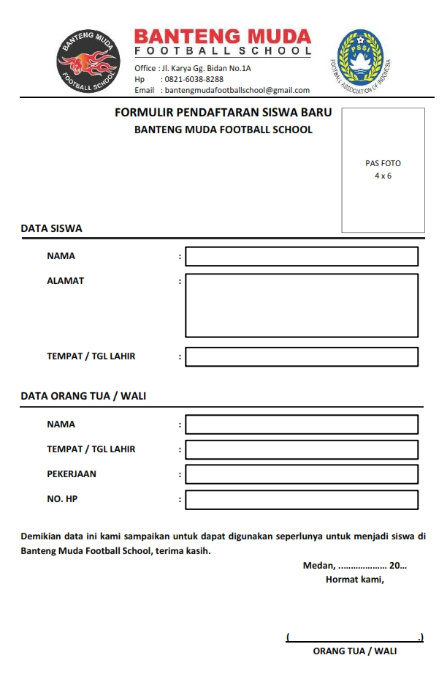
Gambar III.1. Formulir pendaftaran siswa Banteng Muda Football School
III.2. Desain Sistem
III.2.1. Use Case Diagram
Use case diagram merupakan pemodelan untuk kelakukan (behavior) sistem informasi yang akan dibuat. Use case mendeskripsikan sebuah interaksi antara satu atau lebih aktor dengan sistem informasi yang akan dibuat. Adapun bentuk Use Case dari Rancang Bangun Aplikasi Sistem Pendaftaran Online Siswa Pada Banteng Muda Football School dapat dilihat pada gambar III.2.
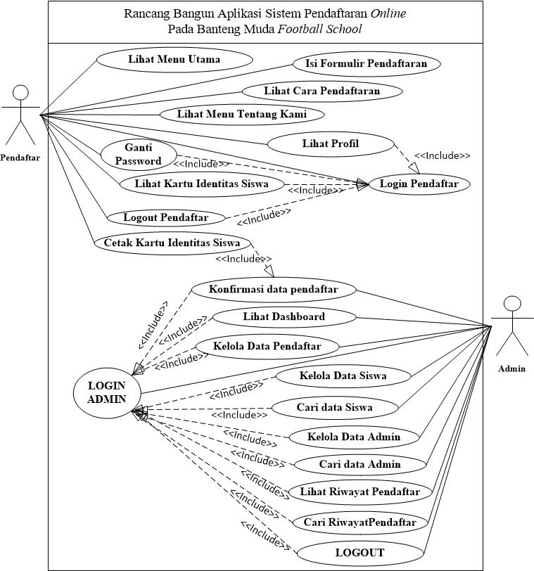
Gambar III.2. Use Case Diagram Rancang Bangun Aplikasi Sistem Pendaftaran Online Siswa Pada Banteng Muda Football School
III.2.2. Class Diagram
Merupakan hubungan antar kelas dan penjelasan detail tiap-tiap kelas di dalam model desain dari suatu sistem, juga memperlihatkan aturan-aturan dan tanggung jawab entitas yang menentukan perilaku sistem. Class Diagram juga menunjukkan atribut-atribut dan operasi-operasi dari sebuah kelas dan constraint yang berhubungan dengan objek yang dikoneksikan. Adapun bentuk Class Diagram dari Rancang Bangun Aplikasi Sistem Pendaftaran Online Siswa Pada Banteng Muda Football School dapat dilihat pada gambar III.3.
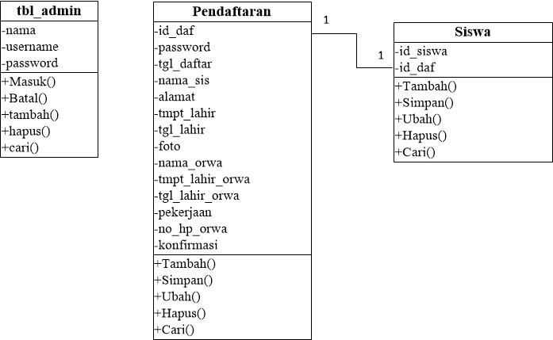
Gambar III.3. Class Diagram dari Rancang Bangun Aplikasi Sistem Pendaftaran Online Siswa Pada Banteng Muda Football School
III.2.3. Activity Diagram
Activity Diagram menggambarkan workflow (aliran kerja) atau aktivitas dari sebuah sistem atau proses bisnis Berikut ini merupakan Activity Diagram perancangan Aplikasi Sistem Pendaftaran Online Siswa Pada Banteng Muda Football School yang di rancang :
- Activity Diagram Lihat Menu Utama (User/Pendaftar)
Activity Diagram untuk Lihat Menu Utama terlihat pada gambar III.4.
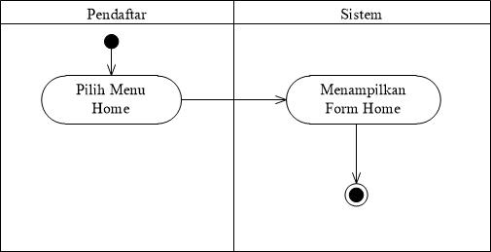
Gambar III.4. Activity Diagram Lihat Menu Utama
- Activity Diagram Lihat Cara Pendaftaran (User/Pendaftar)
Activity Diagram untuk Lihat Cara Pendaftaran terlihat pada gambar III.5.
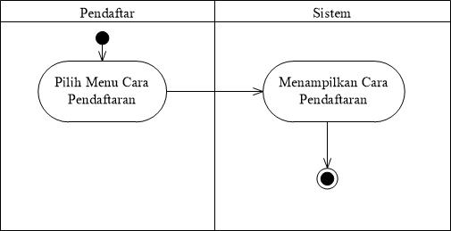
Gambar III.5. Activity Diagram Lihat Cara Pendaftaran
- Activity Diagram Lihat Tentang Kami (User/Pendaftar)
Activity Diagram untuk Lihat Tentang Kami terlihat pada gambar III.6.
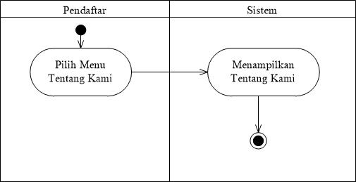
Gambar III.6. Activity Diagram Lihat Tentang Kami
- Activity Diagram Isi Formulir Pendaftaran (User/Pendaftar)
Activity Diagram untuk Isi Formulir Pendaftaran terlihat pada gambar III.7.
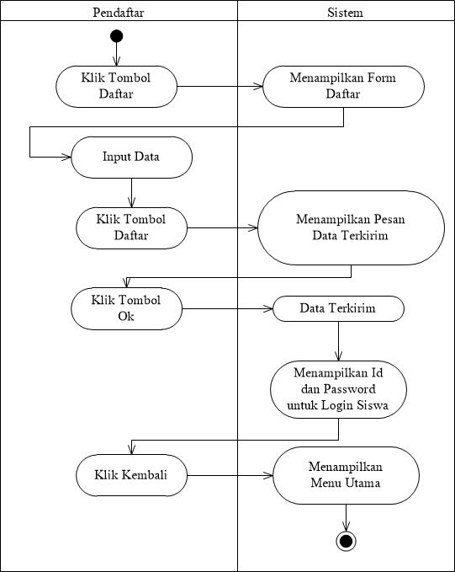
Gambar III.7. Activity Diagram Isi Formulir Pendaftaran
- Activity Diagram Form Login Pendaftar (User/Pendaftar)
Activity Diagram untuk halaman Form Login Pendaftar terlihat pada gambar III.8.
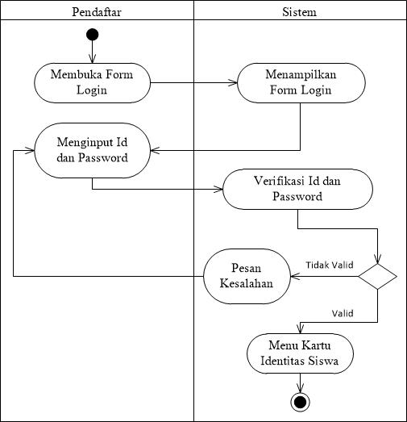
Gambar III.8. Activity Diagram Form Login Pendaftar
- Activity Diagram Lihat Kartu Identitas Siswa(User/Pendaftar)
Activity Diagram untuk Lihat Kartu Identitas Siswa terlihat pada gambar III.9.
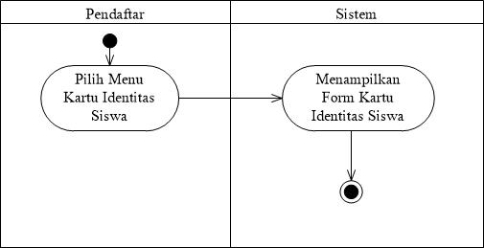
Gambar III.9. Activity Diagram Lihat Kartu Identitas Siswa
- Activity Diagram Lihat Profil (User/Pendaftar)
Activity Diagram untuk Lihat Profil terlihat pada gambar III.10.
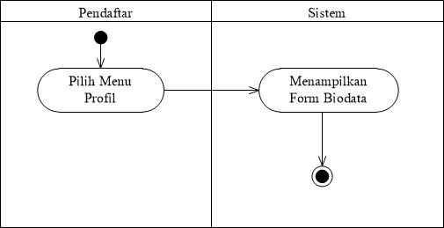
Gambar III.10. Activity Diagram Lihat Profil
- Activity Diagram Ganti Password (User/Pendaftar)
Activity Diagram untuk Ganti Password terlihat pada gambar III.11.
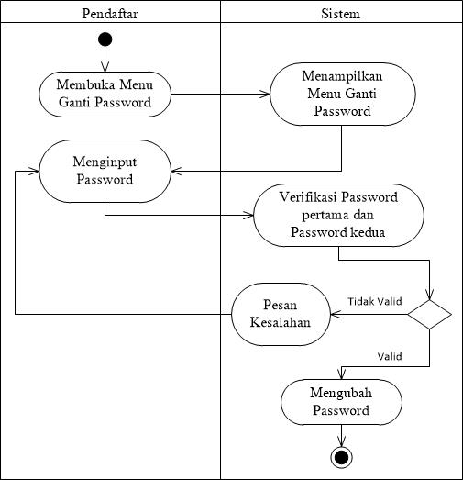
Gambar III.11. Activity Diagram Ganti Password
- Activity Diagram Cetak Kartu Identitas Siswa(User/Pendaftar)
Activity Diagram untuk Cetak Kartu Identitas Siswa terlihat pada gambar III.12.
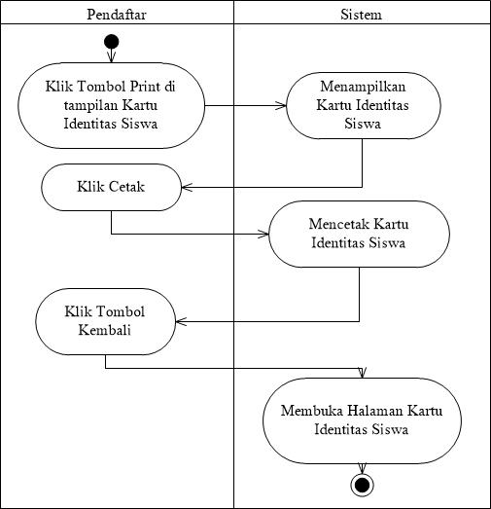
Gambar III.12. Activity Diagram Cetak Kartu Identitas Siswa
- Activity Diagram Logout Pendaftar (User/Pendaftar)
Activity Diagram untuk Logout Pendaftar terlihat pada gambar III.13.
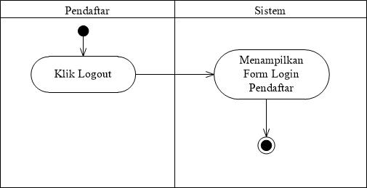
Gambar III.13. Activity Diagram Logout Pendaftar
- Activity Diagram Login Admin (Admin)
Activity Diagram untuk Login Admin terlihat pada gambar III.14.
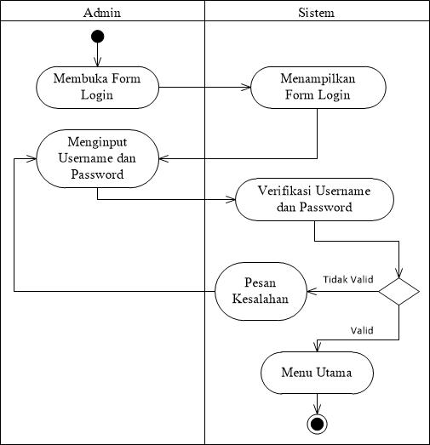
Gambar III.14. Activity Diagram Login Admin
- Activity Diagram Lihat Dashboard (Admin)
Activity Diagram untuk Lihat Dashboard terlihat pada gambar III.15.
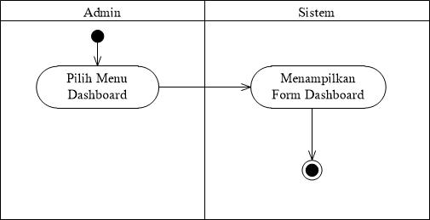
Gambar III.15. Activity Diagram Lihat Dashboard
- Activity Diagram Kelola Data Pendaftar (Admin)
Activity Diagram untuk Kelola Data Pendaftar terlihat pada gambar III.16.
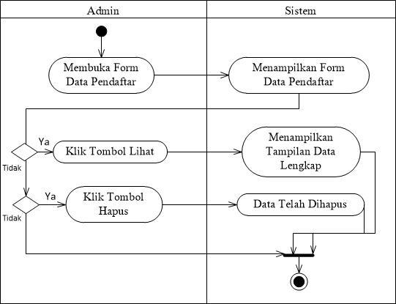
Gambar III.16. Activity Diagram Kelola Data Pendaftar
- Activity Diagram Konfirmasi Data Pendaftar (Admin)
Activity Diagram untuk Konfirmasi Data Pendaftar terlihat pada gambar III.17.
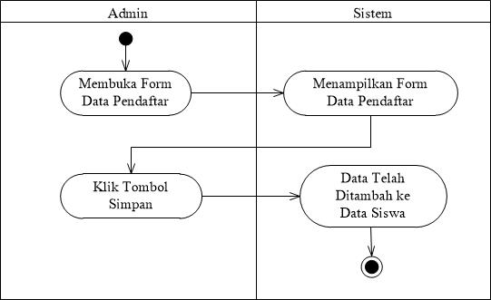
Gambar III.17. Activity Diagram Konfirmasi Data Pendaftar
- Activity Diagram Kelola Data Siswa (Admin)
Activity Diagram untuk Kelola Data Siswa terlihat pada gambar III.18.
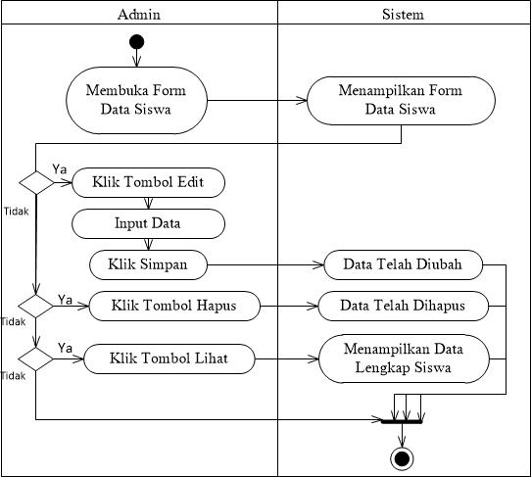
Gambar III.18. Activity Diagram Kelola Data Siswa
- Activity Diagram Cari Data Siswa (Admin)
Activity Diagram untuk Cari Data Siswa terlihat pada gambar III.19.
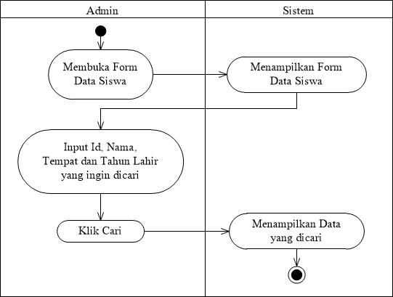
Gambar III.19. Activity Diagram Cari Data Siswa
- Activity Diagram Kelola Data Admin (Admin)
Activity Diagram untuk Kelola Data Admin terlihat pada gambar III.20.
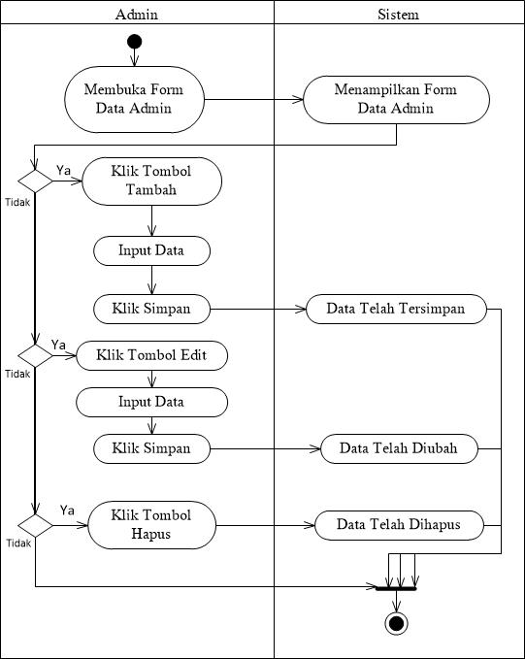
Gambar III.20. Activity Diagram Kelola Data Admin
- Activity Diagram Cari Data Admin (Admin)
Activity Diagram untuk Cari Data Admin terlihat pada gambar III.21.
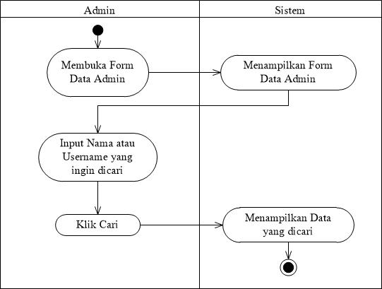
Gambar III.21. Activity Diagram Cari Data Admin
- Activity Diagram Lihat Riwayat Pendaftar (Admin)
Activity Diagram untuk Lihat Riwayat Pendaftar terlihat pada gambar III.22.
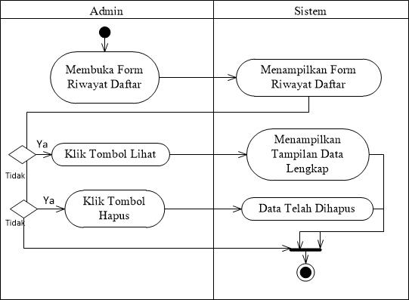
Gambar III.22. Activity Diagram Lihat Riwayat Pendaftar
- Activity Diagram Cari Riwayat Pendaftar (Admin)
Activity Diagram untuk Cari Riwayat Pendaftar terlihat pada gambar III.23.
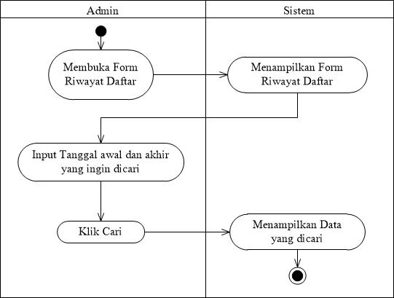
Gambar III.23. Activity Diagram Cari Riwayat Pendaftar

- Activity Diagram Logout Admin (Admin)
Activity Diagram untuk Logout Admin terlihat pada gambar III.24.
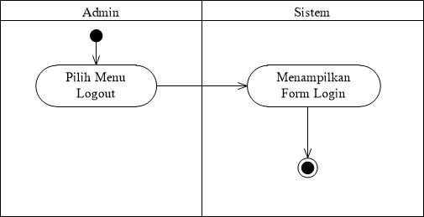
Gambar III.24. Activity Diagram Logout Admin
III.2.4. Sequence Diagram
Sequence Diagram digunakan untuk menggambar perilaku pada sebuah skenario. Berikut ini merupakan perancangan sequence diagram dari Aplikasi Sistem Pendaftaran Online pada Banteng Muda Football School :
- Sequence Diagram Lihat Menu Utama (User/Pendaftar)
Sequence Diagram Lihat Menu Utama terlihat pada gambar III.25.
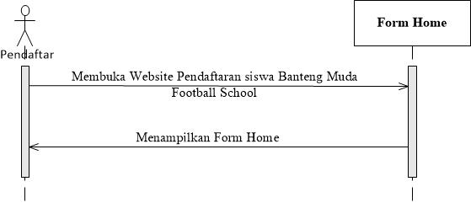
Gambar III.25. Sequence Diagram Lihat Menu Utama

- Sequence Diagram Lihat Cara Pendaftaran (User/Pendaftar)
Sequence Diagram Lihat Cara Pendaftaran terlihat pada gambar III.26.
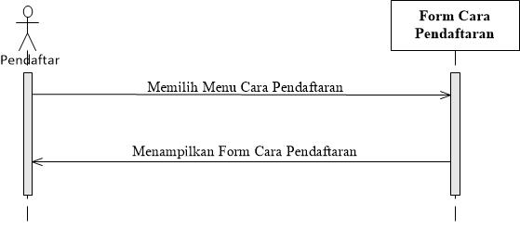
Gambar III.26. Sequence Diagram Lihat Cara Pendaftaran
- Sequence Diagram Lihat Tentang Kami (User/Pendaftar)
Sequence Diagram Lihat Tentang Kami terlihat pada gambar III.27.
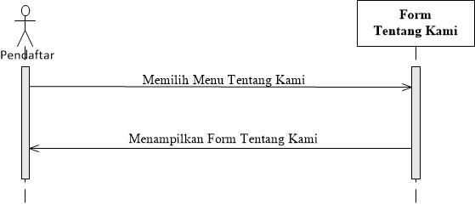
Gambar III.27. Sequence Diagram Lihat Tentang Kami
- Sequence Diagram Isi Formulir Pendaftaran (User/Pendaftar)
Sequence Diagram Isi Formulir Pendaftaran terlihat pada gambar III.28.
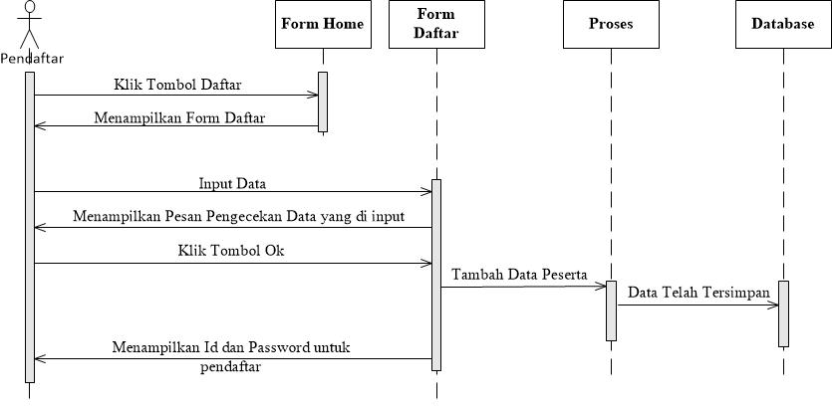
Gambar III.28. Sequence Diagram Isi Formulir Pendaftaran
- Sequence Diagram Login Pendaftar (User/Pendaftar)
Sequence Diagram Login Pendaftar terlihat pada gambar III.29.
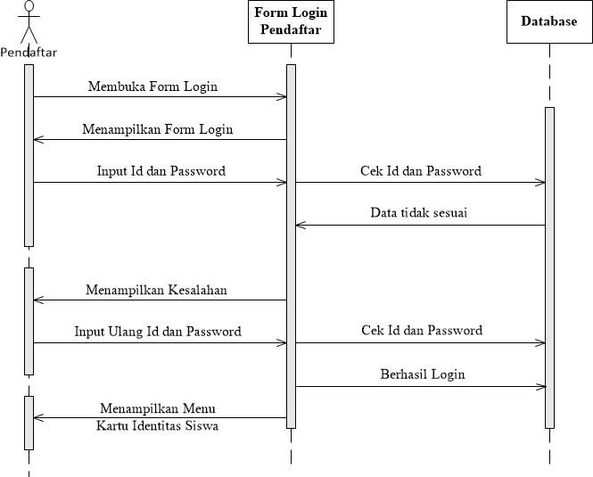
Gambar III.29. Sequence Diagram Login Pendaftar

- Sequence Diagram Lihat Kartu Identitas Siswa (User/Pendaftar)
Sequence Diagram Lihat Kartu Identitas Siswa terlihat pada gambar III.30.
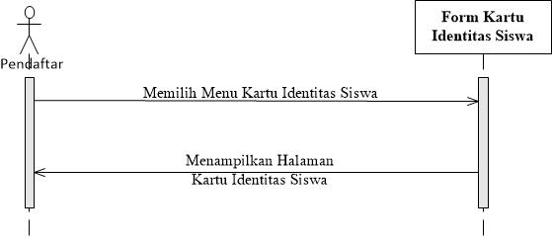
Gambar III.30. Sequence Diagram Lihat Kartu Identitas Siswa
- Sequence Diagram Lihat Profil (User/Pendaftar)
Sequence Diagram Lihat Profil terlihat pada gambar III.31.
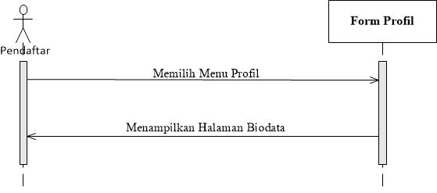
Gambar III.31. Sequence Diagram Lihat Profil
- Sequence Diagram Ganti Password (User/Pendaftar)
Sequence Diagram Ganti Password terlihat pada gambar III.32.
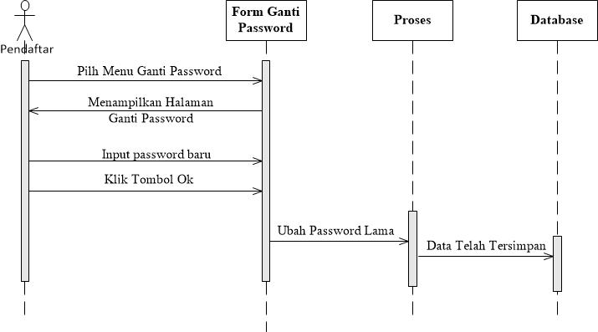
Gambar III.32. Sequence Diagram Lihat Ganti Password
- Sequence Diagram Cetak Kartu Identitas Siswa (User/Pendaftar)
Sequence Diagram Cetak Kartu Identitas Siswa terlihat pada gambar III.33.
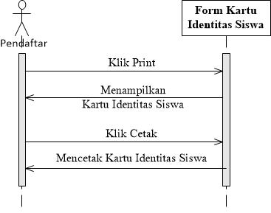
Gambar III.33. Sequence Diagram Cetak Kartu Identitas Siswa
- Sequence Diagram Logout Pendaftar (User/Pendaftar)
Sequence Diagram Logout Pendaftar terlihat pada gambar III.34.
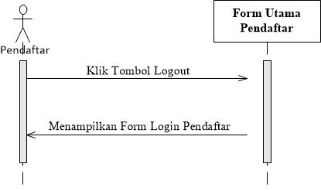
Gambar III.34. Sequence Diagram Logout Pendaftar
- Sequence Diagram Login Admin (Admin)
Sequence Diagram Login Admin terlihat pada gambar III.35.
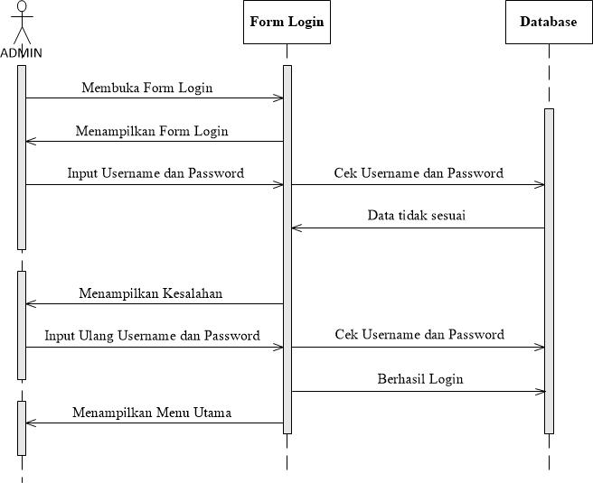
Gambar III.35. Sequence Diagram Login Admin
- Sequence Diagram Lihat Dashboard (Admin)
Sequence Diagram Lihat Dashboard terlihat pada gambar III.36.
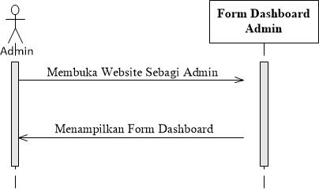
Gambar III.36. Sequence Diagram Lihat Dashboard
- Sequence Diagram Kelola Data Pendaftar (Admin)
Sequence Diagram Kelola Data Pendaftar terlihat pada gambar III.37.
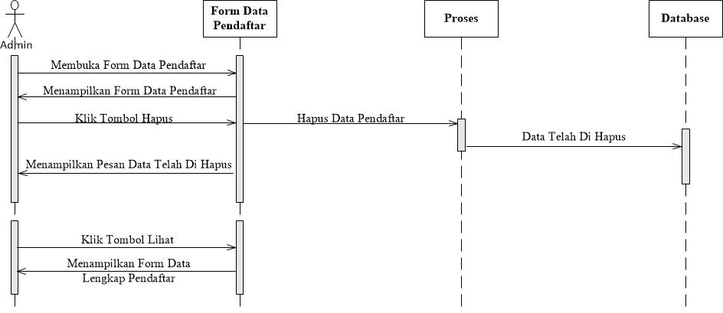
Gambar III.37. Sequence Diagram Kelola Data Pendaftar
- Sequence Diagram Konfirmasi Data Pendaftar (Admin)
Sequence Diagram Konfirmasi Data Pendaftar terlihat pada gambar III.38.
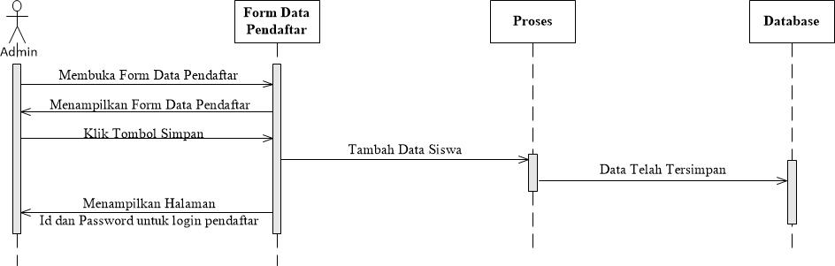
Gambar III.38. Sequence Diagram Konfirmasi Data Pendaftar
- Sequence Diagram Kelola Data Siswa (Admin)
Sequence Diagram Kelola Data Siswa terlihat pada gambar III.39.
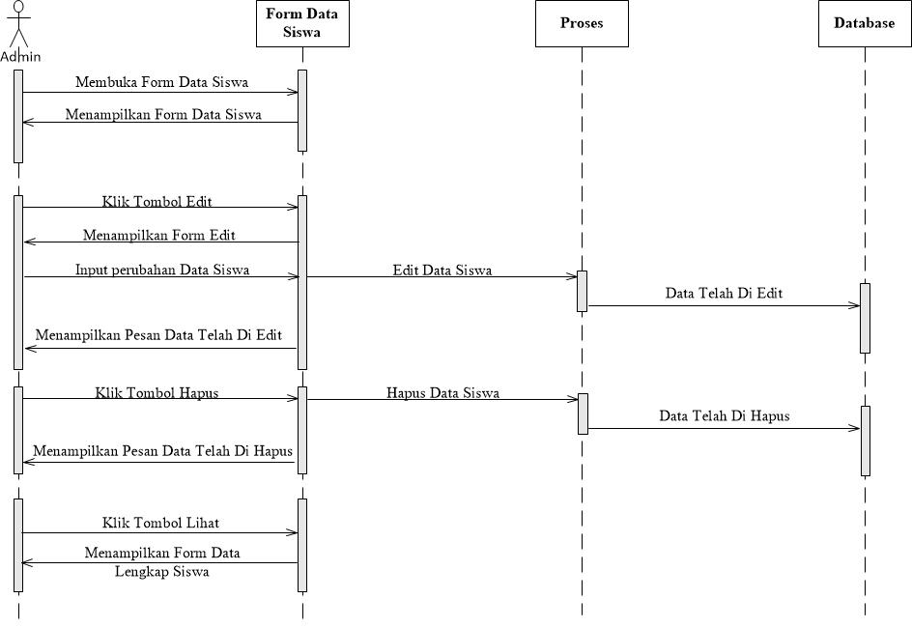
Gambar III.39. Sequence Diagram Kelola Data Siswa
- Sequence Diagram Cari Data Siswa (Admin)
Sequence Diagram Cari Data Siswa terlihat pada gambar III.40.
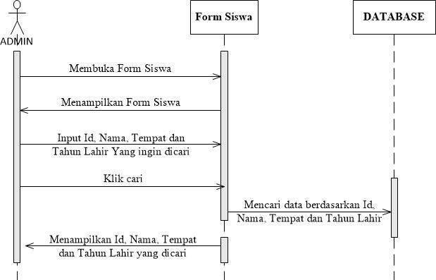
Gambar III.40. Sequence Diagram Cari Data Siswa
- Sequence Diagram Kelola Data Admin (Admin)
Sequence Diagram Kelola Data Admin terlihat pada gambar III.41.
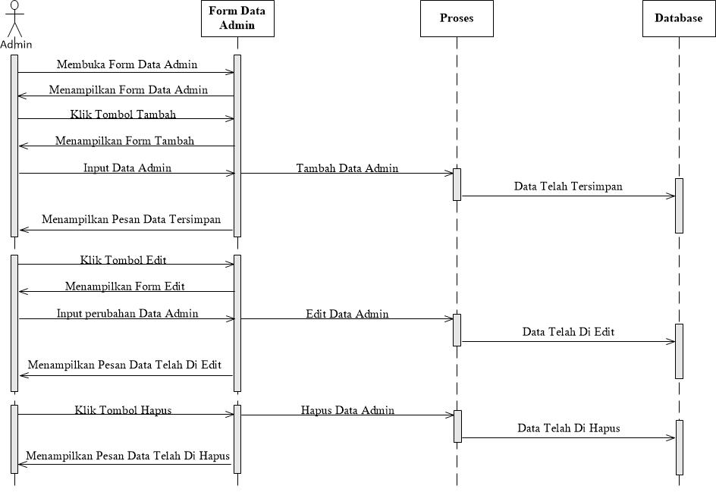
Gambar III.41. Sequence Diagram Kelola Data Admin
- Sequence Diagram Cari Data Admin (Admin)
Sequence Diagram Cari Data Admin terlihat pada gambar III.42.
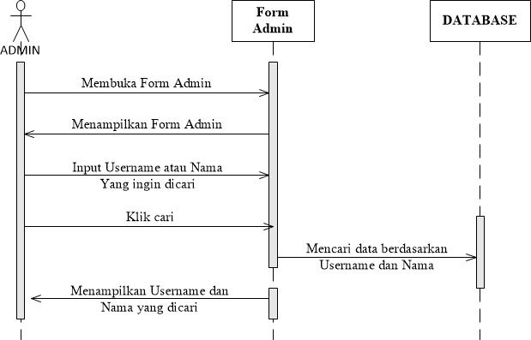
Gambar III.42. Sequence Diagram Cari Data Admin
- Sequence Diagram Lihat Riwayat Pendaftar (Admin)
Sequence Diagram Lihat Riwayat Pendaftar terlihat pada gambar III.43.
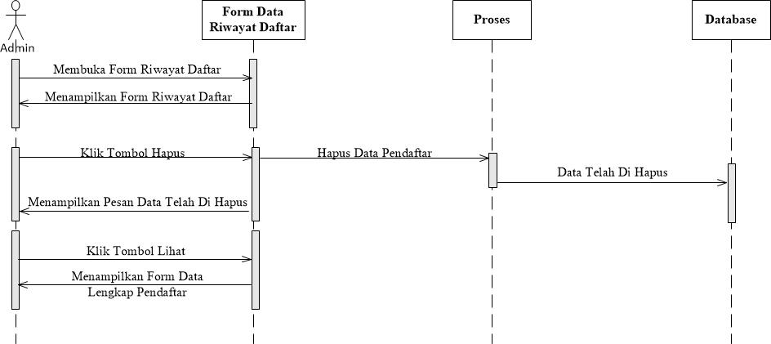
Gambar III.43. Sequence Diagram Lihat Riwayat Pendaftar
- Sequence Diagram Cari Riwayat Pendaftar (Admin)
Sequence Diagram Cari Riwayat Pendaftar terlihat pada gambar III.44.
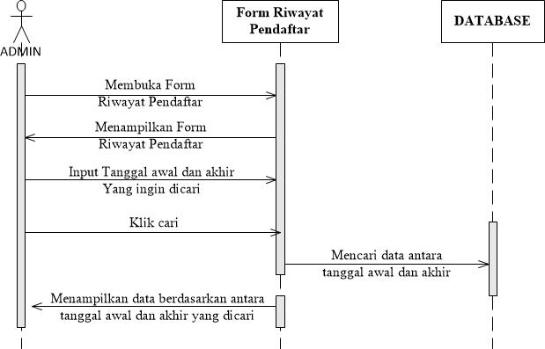
Gambar III.44. Sequence Diagram Cari Riwayat Pendaftar
- Sequence Diagram Logout Admin (Admin)
Sequence Diagram Logout Admin terlihat pada gambar III.45.
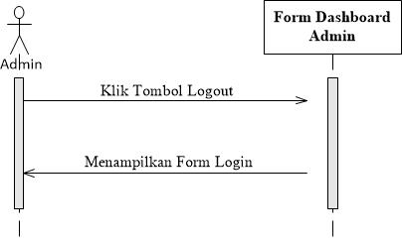
Gambar III.45. Sequence Diagram Logout Admin
III.2.5. Desain Database
Tahap yang dikerjakan adalah merancang struktur data pada database Aplikasi Sistem Pendaftaran Online pada Banteng Muda Football School. Berikut merupakan rancangan struktur tabel tersebut

- Pendaftar
Tabel pendaftar digunakan untuk menyimpan data pendaftar siswa baru. Selengkapnya mengenai struktur tabel ini dapat dilihat pada tabel III.1.
Tabel III.1. Rancangan Tabel Pendaftar
Nama Database |  | Bantengmuda
Nama Tabel |  | Pendaftar
No. | Nama Field | Tipe Data | Boleh Kosong | Kunci
1 | id_daf | varchar(20) | Tidak | Primary Key
2 | password | varchar(20) | Tidak | -
3 | tgl_daftar | date | Tidak | -
4 | nama_sis | varchar(50) | Tidak | -
5 | Alamat | varchar(255) | Tidak | -
6 | tmpt_lahir | varchar(20) | Tidak | -
7 | tgl_lahir | date | Tidak | -
8 | Foto | varchar(255) | Tidak | -
9 | nama_orwa | varchar(50) | Tidak | -
10 | tmpt_lahir_orwa | varchar(20) | Tidak | -
11 | tgl_lahir_orwa | date | Tidak | -
12 | Pekerjaan | varchar(30) | Ya | -
13 | no_hp_orwa | varchar(15) | Tidak | -
14 | Konfirmasi | enum  (‘Belum Terdaftar’,’Terdaftar’) | Tidak | -

- Siswa
Tabel siswa digunakan untuk menyimpan data siswa baru. Selengkapnya mengenai struktur tabel ini dapat dilihat pada tabel III.2.
Tabel III.2. Rancangan Tabel Siswa
Nama Database |  | Bantengmuda
Nama Tabel |  | Siswa
No. | Nama Field | Tipe Data | Boleh Kosong | Kunci
1 | id_siswa | varchar(20) | Tidak | Primary Key
2 | id_daf | varchar(20) | Tidak | Foreign Key

- Admin
Tabel admin digunakan untuk menyimpan data admin. Selengkapnya mengenai struktur tabel ini dapat dilihat pada tabel III.3.
Tabel III.3. Rancangan Tabel Admin
Nama Database |  | Bantengmuda
Nama Tabel |  | tbl_admin
No. | Nama Field | Tipe Data | Boleh Kosong | Kunci
1 | nama | varchar(50) | Tidak | -
2 | username | varchar(12) | Tidak | Primary Key
3 | password | varchar(255) | Tidak | -

III.2.6. Desain User Interface
Tahap perancangan berikutnya yaitu desain User interface yang meliputi desain input dan output sistem. Berikut ini adalah rancangan atau desain input dan output sebagai antarmuka pengguna :
- Rancangan Halaman Home (User/Pendaftar)
Rancangan Halaman Home terlihat pada gambar III.46.
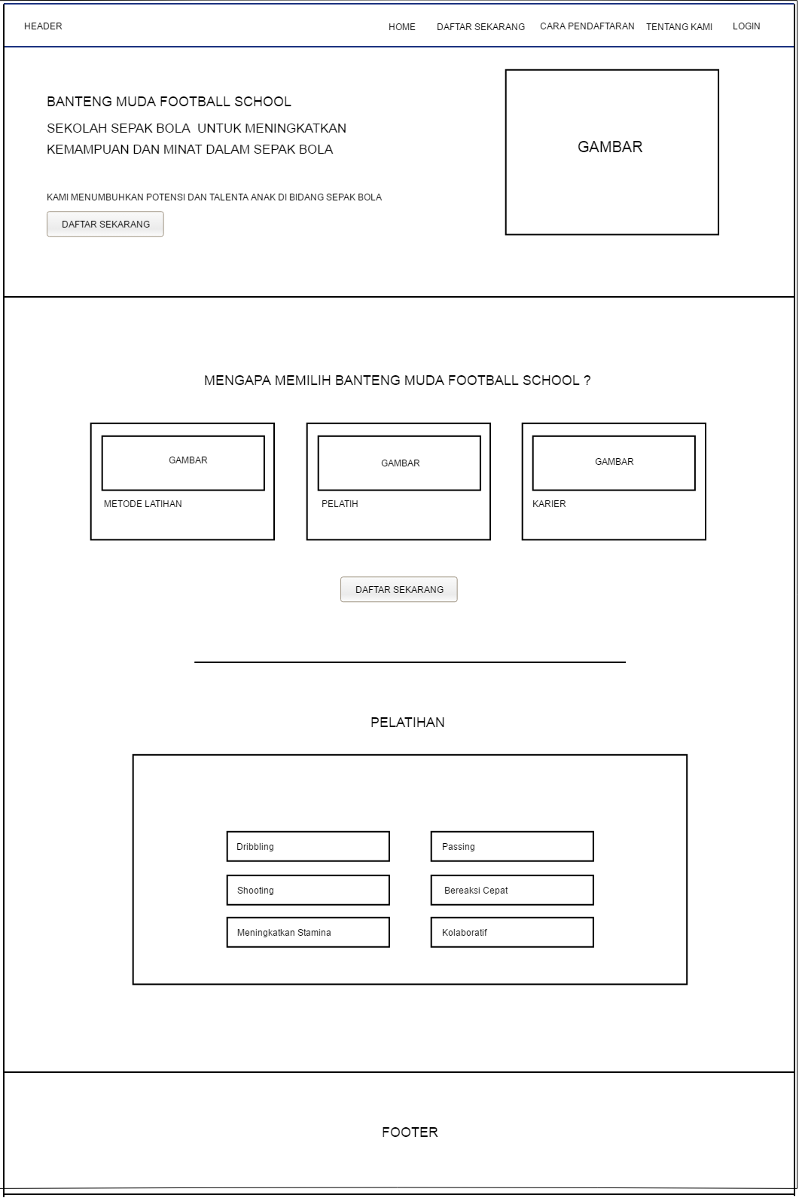
Gambar III.46. Rancangan Halaman Home
- Rancangan Halaman Cara Pendaftaran (User/Pendaftar)
Rancangan Halaman Cara Pendaftaran terlihat pada gambar III.47.
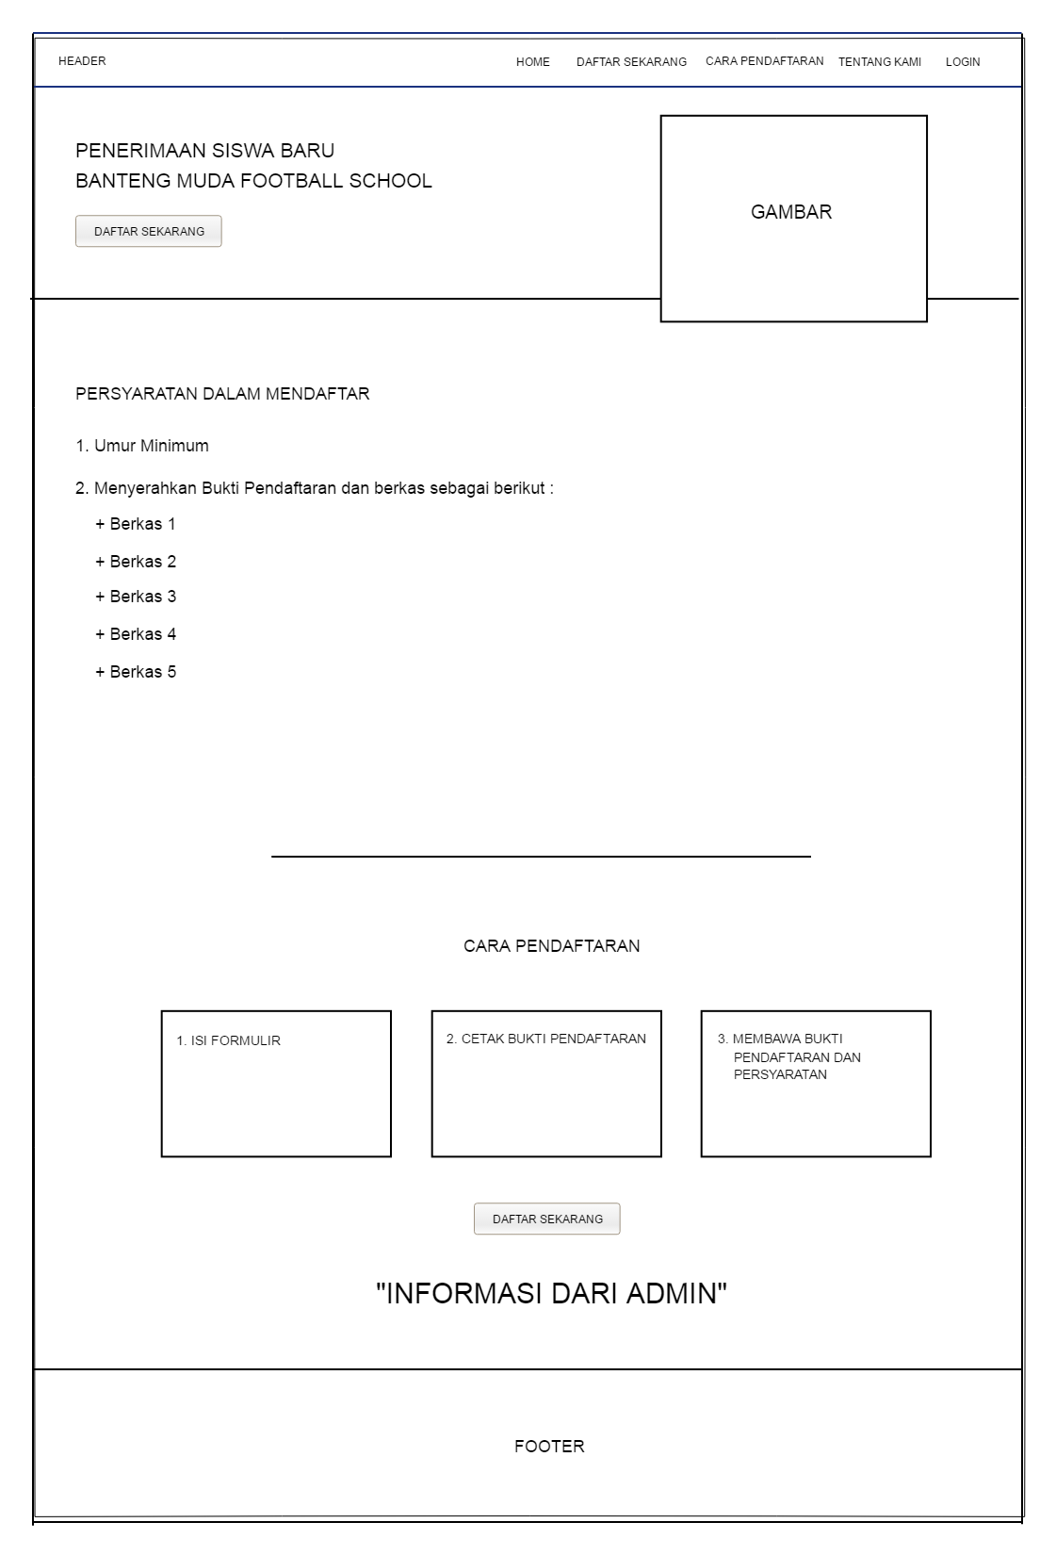
Gambar III.47. Rancangan Halaman Cara Pendaftaran
- Rancangan Halaman Tentang Kami (User/Pendaftar)
Rancangan Halaman Tentang Kami terlihat pada gambar III.48.
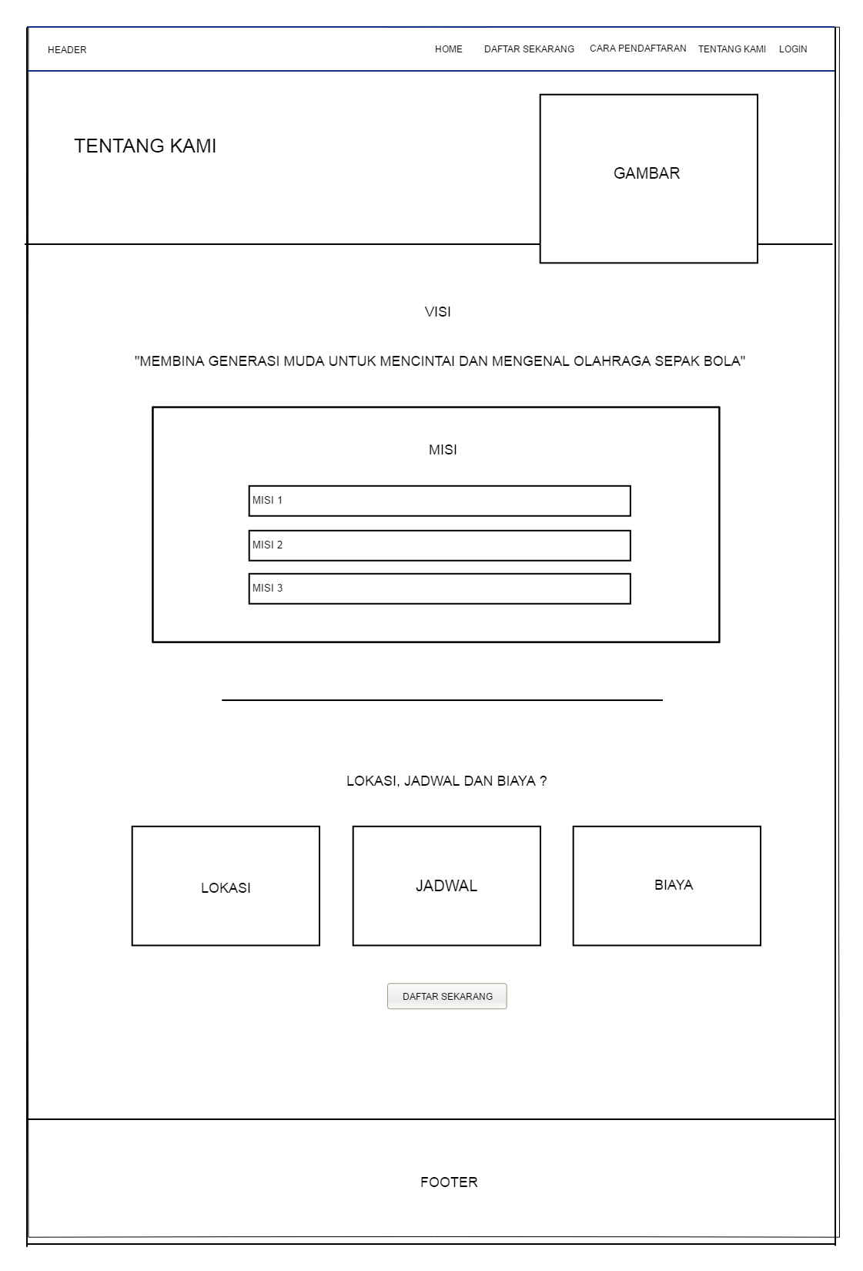
Gambar III.48. Rancangan Halaman Tentang Kami
- Rancangan Halaman Pendaftaran (User/Pendaftar)
Rancangan Halaman Pendaftaran terlihat pada gambar III.49.
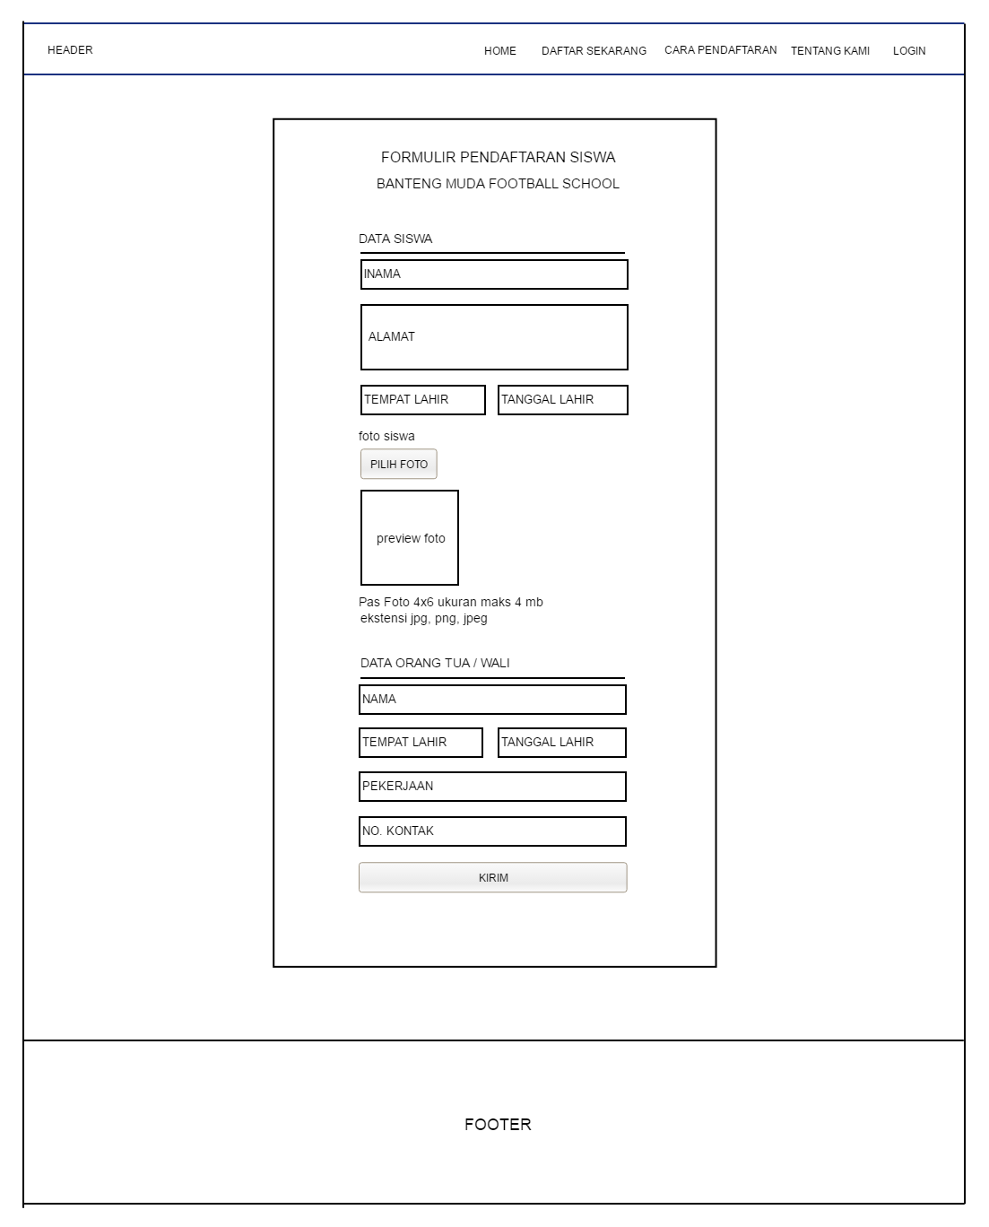
Gambar III.49. Rancangan Halaman Pendaftaran
- Rancangan Halaman Pemberian Id dan Password (User/Pendaftar)
Rancangan Halaman Pemberian Id dan Password terlihat pada gambar III.50.
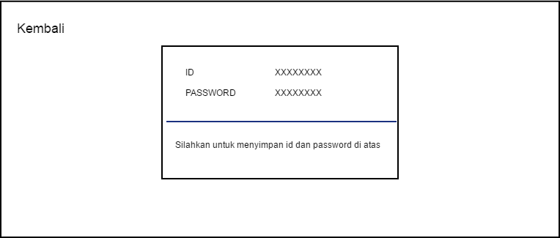
Gambar III.50. Rancangan Halaman Pemberian Id dan Password
- Rancangan Halaman Login Pendaftar (User/Pendaftar)
Rancangan Halaman Login Pendaftar terlihat pada gambar III.51.
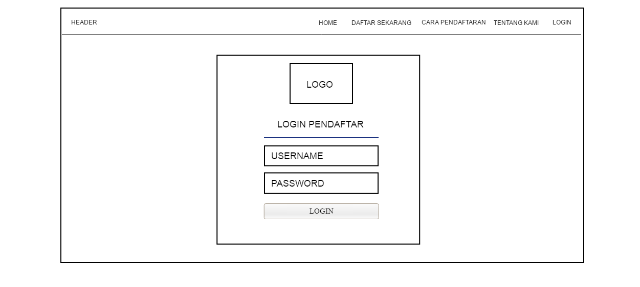
Gambar III.51. Rancangan Halaman Login Pendaftar
- Rancangan Halaman Kartu Identitas Siswa belum di konfrimasi (User/Pendaftar)
Rancangan Halaman Kartu Identitas Siswa belum di konfirmasi terlihat pada gambar III.52.
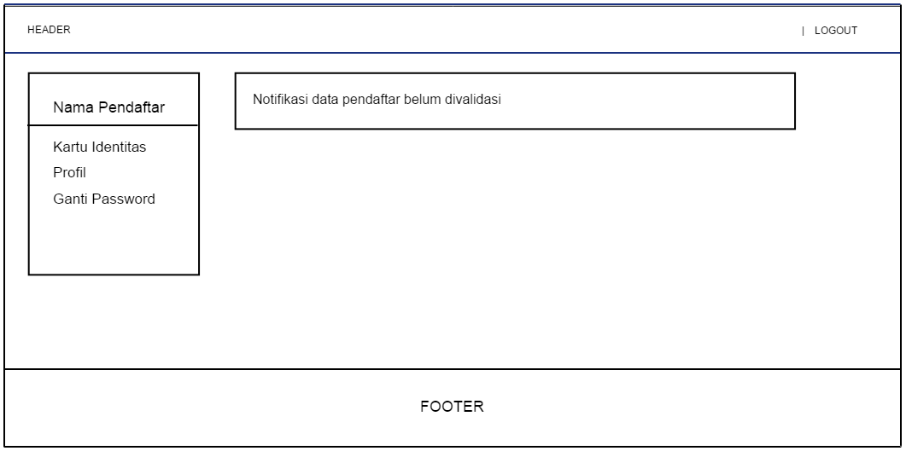
Gambar III.52. Rancangan Halaman Kartu Identitas Siswa Belum di Konfrimasi
- Rancangan Halaman Kartu Identitas Siswa sudah di konfirmasi (User/Pendaftar)
Rancangan Halaman Kartu Identitas Siswa sudah di konfirmasi terlihat pada gambar III.53.
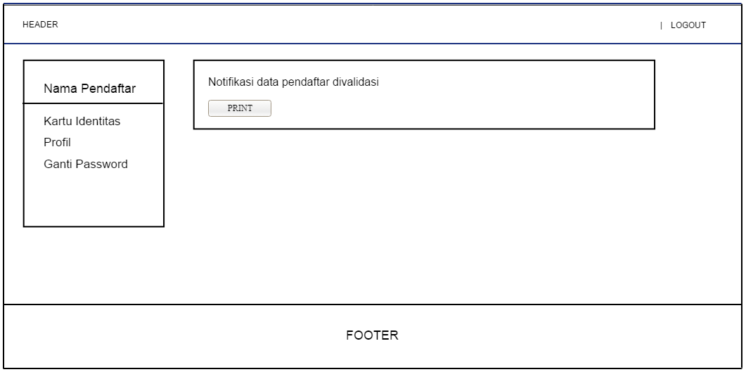
Gambar III.53. Rancangan Halaman Kartu Identitas Siswa Sudah di Konfrimasi
- Rancangan Halaman Profil (User/Pendaftar)
Rancangan Halaman Profil terlihat pada gambar III.54.
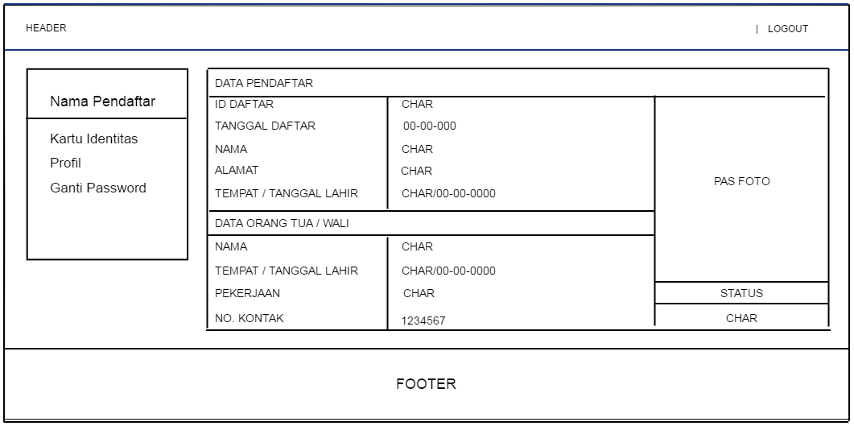
Gambar III.54. Rancangan Halaman Profil
- Rancangan Halaman Ganti Password (User/Pendaftar)
Rancangan Halaman Ganti Password terlihat pada gambar III.55.
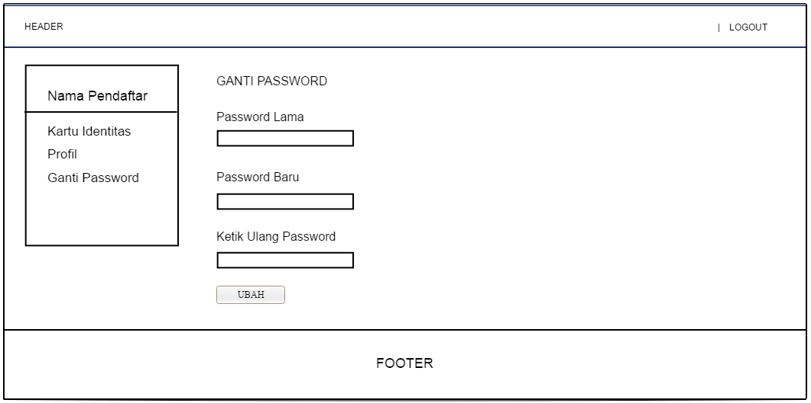
Gambar III.55. Rancangan Halaman Ganti Password
- Rancangan Halaman Cetak Kartu Identitas Siswa (User/Pendaftar)
Rancangan Halaman Cetak Kartu Identitas Siswa terlihat pada gambar III.56.
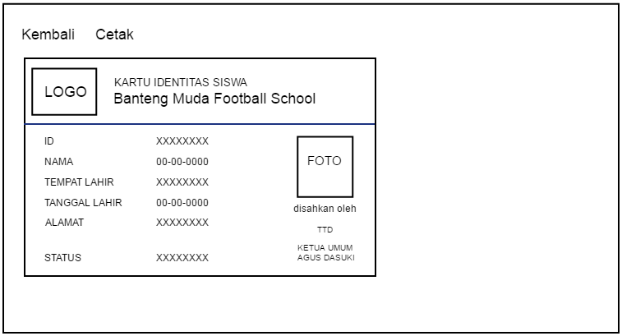
Gambar III.56. Rancangan Halaman Cetak Kartu Identitas Siswa
- Rancangan Halaman Login Admin (Admin)
Rancangan Halaman Login Admin terlihat pada gambar III.57.
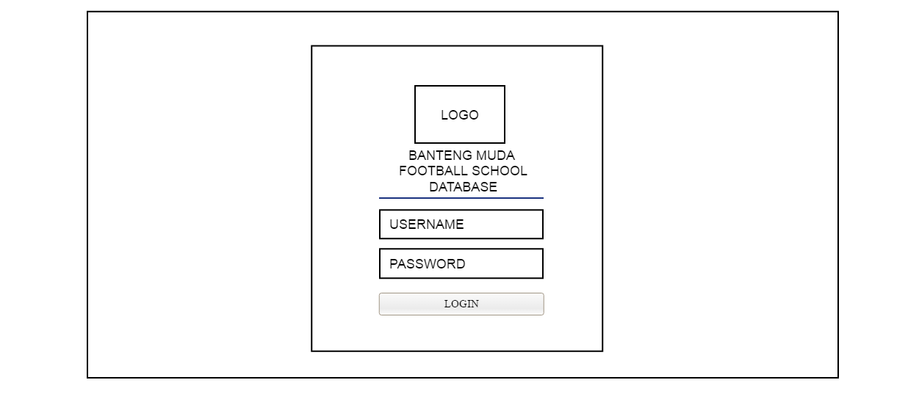
Gambar III.57. Rancangan Halaman Login Admin
- Rancangan Halaman Dashboard (Admin)
Rancangan Halaman Dashboard terlihat pada gambar III.58.
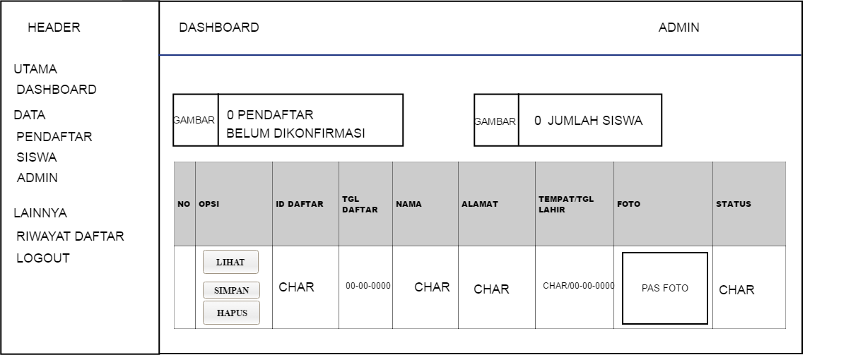
Gambar III.58. Rancangan Halaman Dashboard
- Rancangan Halaman Data Pendaftar (Admin)
Rancangan Halaman Data Pendaftar terlihat pada gambar III.59.
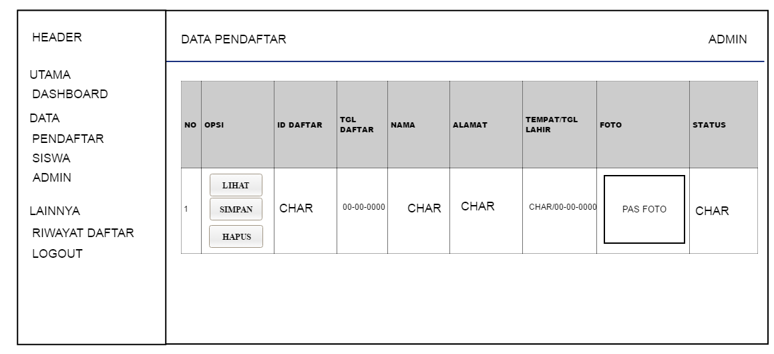
Gambar III.59. Rancangan Halaman Data Pendaftar
- Rancangan Halaman Data Pendaftar Lengkap (Admin)
Rancangan Halaman Data Pendaftar Lengkap terlihat pada gambar III.60.
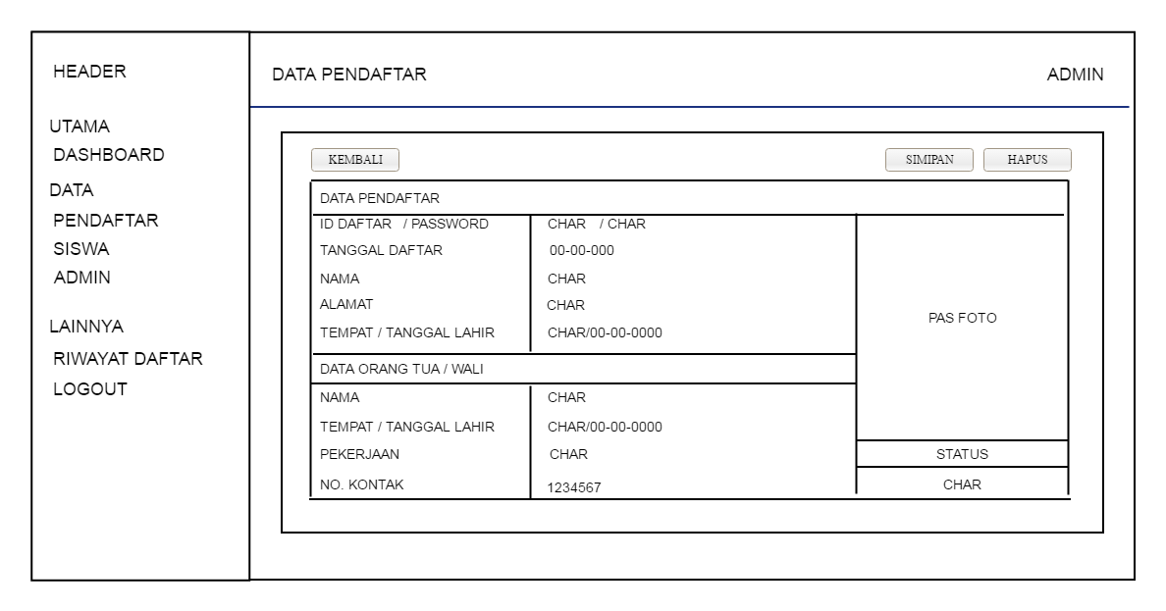
Gambar III.60. Rancangan Halaman Data Pendaftar Lengkap
- Rancangan Halaman Data Siswa (Admin)
Rancangan Halaman Data Siswa terlihat pada gambar III.61.
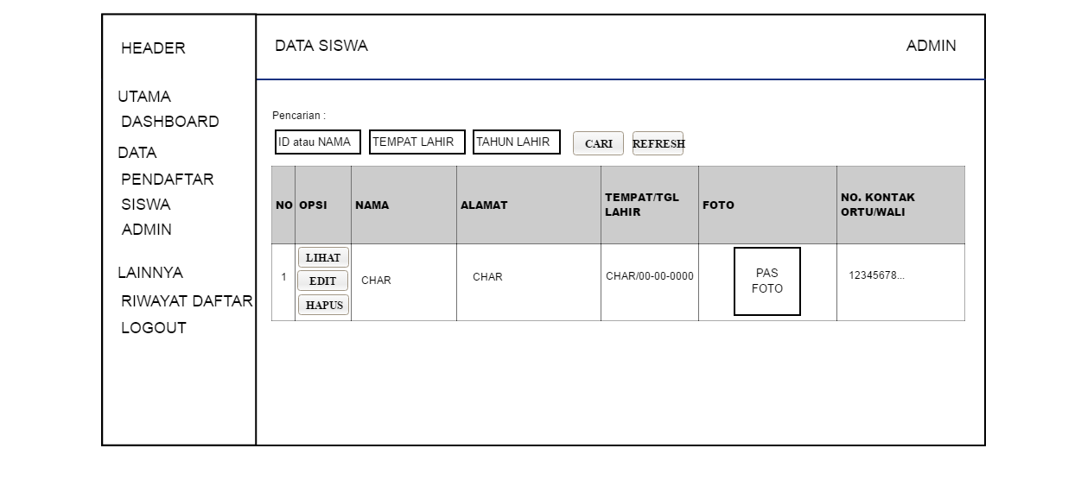
Gambar III.61. Rancangan Halaman Data Siswa
- Rancangan Halaman Data Siswa Lengkap (Admin)
Rancangan Halaman Data Siswa Lengkap terlihat pada gambar III.62.
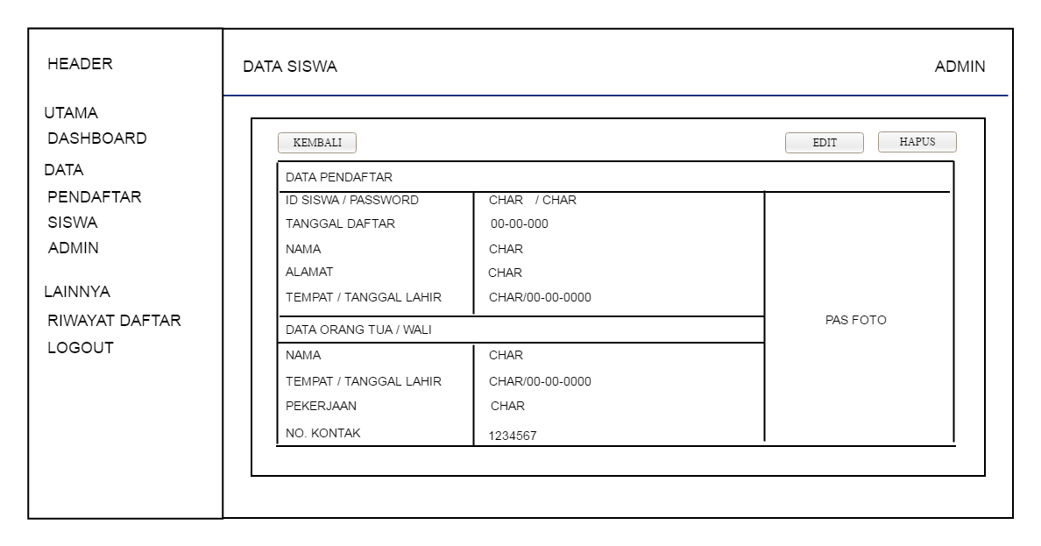
Gambar III.62. Rancangan Halaman Data Siswa Lengkap
- Rancangan Edit Data Siswa (Admin)
Rancangan Halaman Edit Data Siswa terlihat pada gambar III.63.
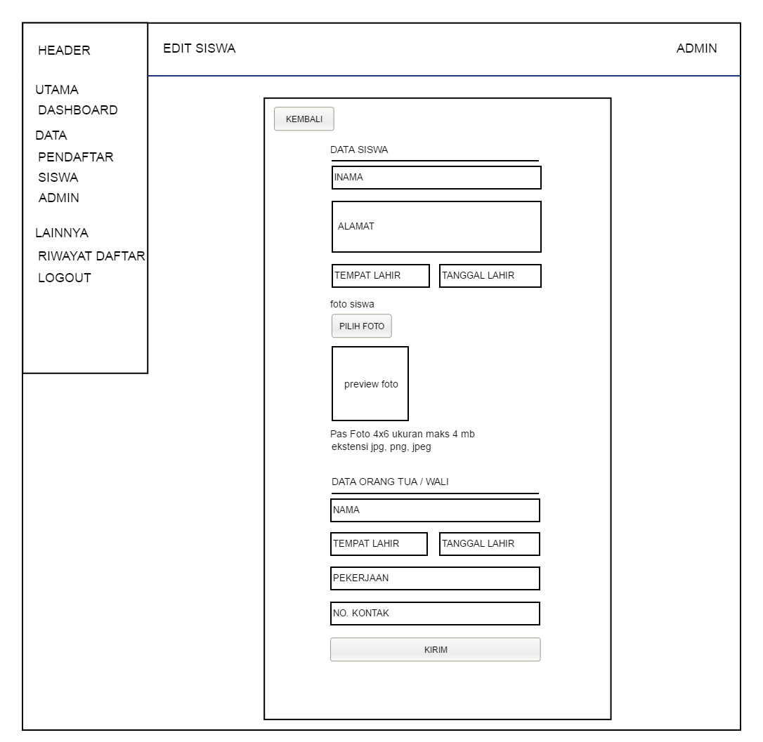
Gambar III.63. Rancangan Halaman Edit Data Siswa
- Rancangan Halaman Data Admin (Admin)
Rancangan Halaman Data Admin terlihat pada gambar III.64.
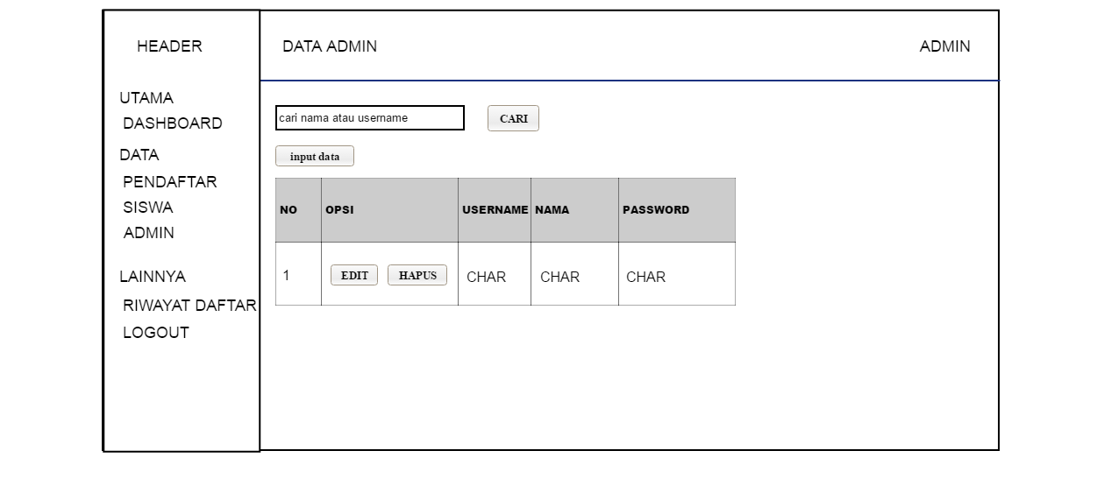
Gambar III.64. Rancangan Halaman Data Admin
- Rancangan Halaman Tambah Admin (Admin)
Rancangan Halaman Tambah Admin terlihat pada gambar III.65.
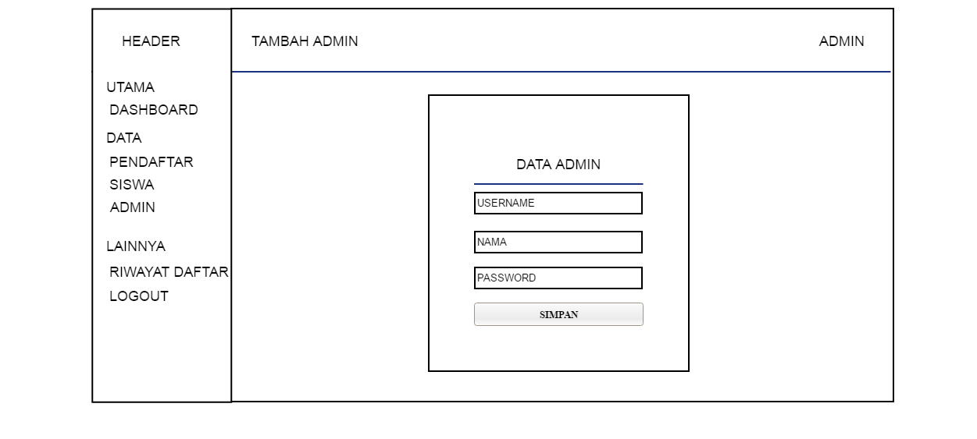
Gambar III.65. Rancangan Halaman Tambah Admin
- Rancangan Halaman Edit Admin (Admin)
Rancangan Halaman Edit Admin terlihat pada gambar III.66.
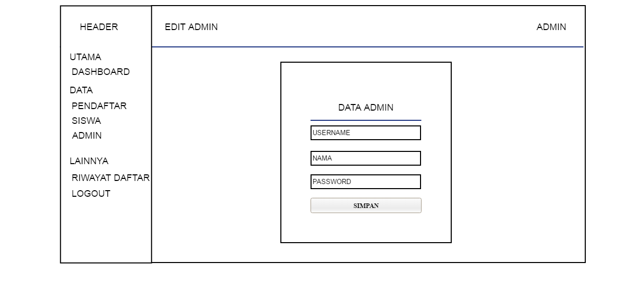
Gambar III.66. Rancangan Halaman Edit Admin
- Rancangan Halaman Riwayat Daftar (Admin)
Rancangan Halaman Riwayat Daftar terlihat pada gambar III.67.
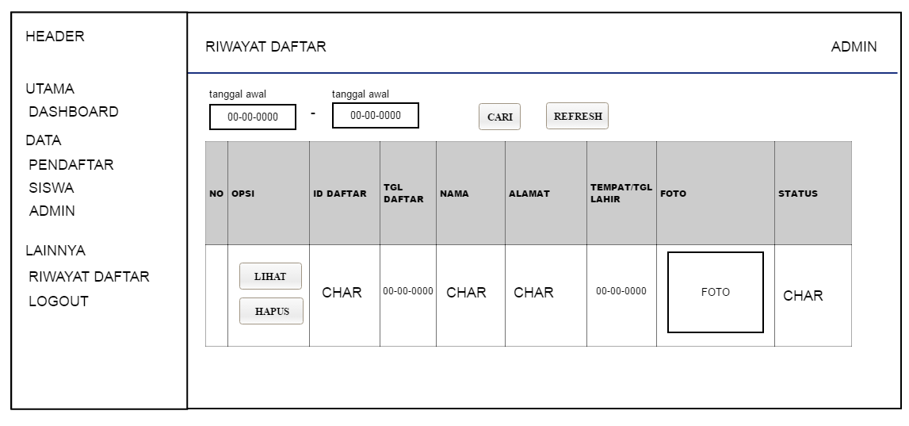
Gambar III.67. Rancangan Halaman Riwayat Daftar
- Rancangan Halaman Riwayat Daftar Lengkap (Admin)
Rancangan Halaman Riwayat Daftar Lengkap terlihat pada gambar III.68.
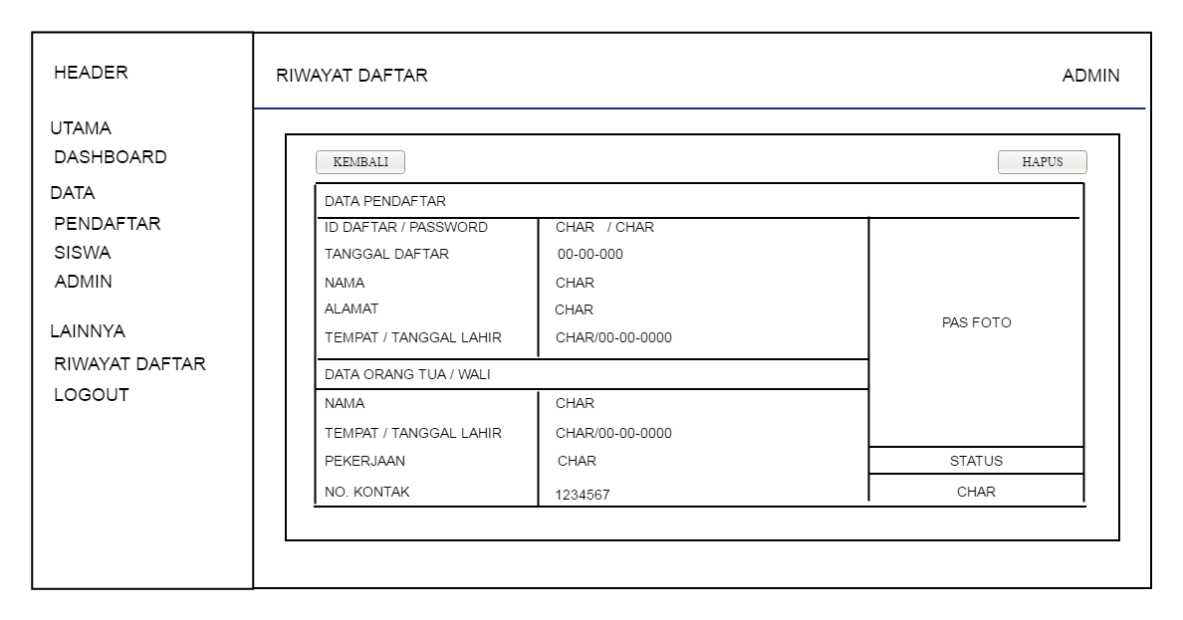
Gambar III.68. Rancangan Halaman Riwayat Daftar Lengkap

